NAVODILA ZA DELO DOMA
TOREK, 31. 3. 2020
MAT – 31. 3. – PRAVOKOTNIK, ZVEZEK, DZ STR. 41
- PONOVIM.

- ALI SE SPOMNIŠ, DA SI VČERAJ SPOZNAL IN RISAL LIKE?
- KAKO TI JE ŠLO?
- SE SPOMNIŠ, KAKO REČEMO TEMU LIKU?

TO JE PRAVOKOTNIK.

PRAVOKOTNIK IMA PO DVE (NASPROTNI) STRANICI ENAKO DOLGI.

- ALI MED SPODNJIMI LIKI PREPOZNAŠ PRAVOKOTNIKE?
- KOLIKO JIH JE?

- PRIPRAVI ŠABLONO, ČE JO IMAŠ DOMA.
(Če nimaš šablone, si pomagaj s spodnjo sliko.)
- POIŠČI PRAVOKOTNIK NA ŠABLONI.
- SI NAŠEL SAMO ENEGA?

- PO ČEM SE PRAVOKOTNIKA RAZLIKUJETA?
- ALI PREPOZNAŠ TUDI OSTALE LIKE NA ŠABLONI?

- KOLIKO JE , , ?

- NA ŠABLONI STA PO DVA LIKA ENAKE OBLIKE,
RAZLIKUJETA SE PO VELIKOSTI.

- LIKI SO LAHKO POSTAVLJENI RAZLIČNO.

- RIŠEM PRAVOKOTNIKE V ZVEZEK.

ODPRI ZVEZEK S ŠTEVILKO 1 NA NOVO STRAN. TA STRAN JE NAMENJENA RISANJU PRAVOKOTNIKOV. PO SREDINI LISTA NARIŠI VODORAVNO ČRTO, DA DOBIŠ DVA PRIBLIŽNO ENAKA PROSTORA.

V ZGORNJEM PROSTORU NARIŠI 5 RAZLIČNO VELIKIH PRAVOKOTNIKOV. UPORABI 5 RAZLIČNIH BARVIC.
NARIŠI JIH S PROSTO ROKO.
LIKE MORAŠ POBARVATI ČIM BOLJ NATANČNO.
- opomba: Liki morajo biti pobarvani, sicer je to sklenjena črta.

TA PROSTOR JE NAMENJEN UČENJU RISANJA PRAVOKOTNIKOV S ŠABLONO. (Če učenec šablone nima doma, naj obriše predmete, s katerimi si lahko pomaga pri risanju pravokotnikov).
- ŠABLONO POLOŽI NA LIST.
- ŠABLONO DRŽI TAKO, DA SE NE PREMIKA IN DA VIDIŠ ČRTO, KI JO RIŠEŠ. S prsti narazen drži šablono in močneje pritisni navzdol.
- Z BARVICO OBRIŠI OBLIKO LIKA IN GA POBARVAJ.
- NA TAK NAČIN NARIŠI 5 PRAVOKOTNIKOV
- opomba: Liki morajo biti pobarvani, sicer je to sklenjena črta.
- RIŠEM LIKE V DZ.
PO NAVODILIH REŠI OBE NALOGI NA STRANI 41.

*DODATNA NALOGA: LAHKO NARIŠEŠ TUDI VEČ KOT 5 PRAVOKOTNIKOV.

*DODATNA NALOGA: V OBLAK DIMA S SVINČNIKOM ZAPIŠI VSE ČRKE, KI SI SE JIH ŽE NAUČIL V 1. RAZREDU.

SLJ – 31. 3. - PONOVIM VELIKI TISKANI ČRKI C IN Č
DELOVNI ZVEZEK ZA OPISMENJEVANJE STR. 38, 39, 40, 41

- ALI PREPOZNAŠ VSE ZAPISANE ČRKE?
- PREBERI JIH:
I, A, N, T, M, E, J, V, O,

K, L, R, U, D, C, Č
- V DELOVNEM ZVEZKU NA STRANI 38, 39 ČRKUJ (GLASKUJ) BESEDO ZA POSAMEZNO SLIČICO, DOLOČI MESTO GLASU C V BESEDI. V OKENCIH OB SLIČICI OZNAČI MESTO GLASU C Z RUMENO BARVICO.

VADI ZAPIS ČRKE C V DELOVNEM ZVEZKU. (STRAN 38)
POZOREN BODI NA:
- POTEZNOST,
- DRŽO PISALA,
- SEDENJE,
- RAZMAK MED ČRKAMI,
- OBLIKO ČRK IN
- ORIENTACIJO NA LISTU (PIŠI OD LEVE PROTI DESNI).


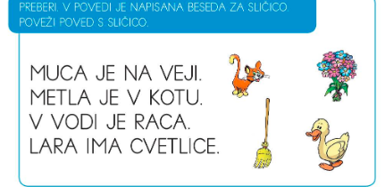

- V DELOVNEM ZVEZKU NA STRANI 40, 41 ČRKUJ (GLASKUJ) BESEDO ZA POSAMEZNO SLIČICO, DOLOČI MESTO GLASU Č V BESEDI. V OKENCIH OB SLIČICI OZNAČI MESTO GLASU Č Z RUMENO BARVICO.

VADI ZAPIS ČRKE Č V DELOVNEM ZVEZKU. (STRAN 40)

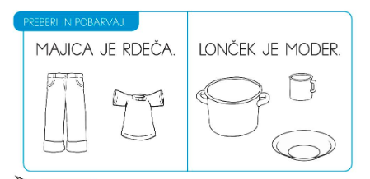
*DODATNE NALOGE: ČE ZMOREŠ, LAHKO DELAŠ TUDI NALOGE OB PERESU, ZVEZDICI IN NALOGE Z UTEŽJO.
SPO – 31. 3.- SEJEM, SADIM
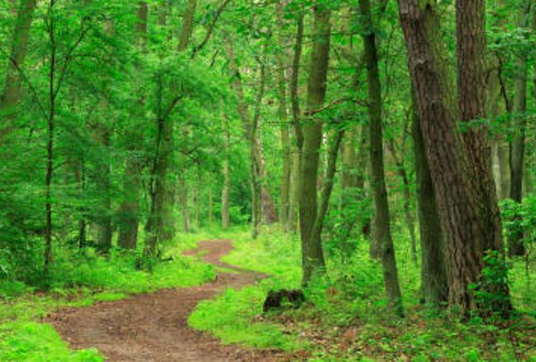
- POIMENUJ ŽIVLJENJSKA OKOLJA. (TRAVNIK, GOZD, POTOK, REKA, MORJE, JEZERO)
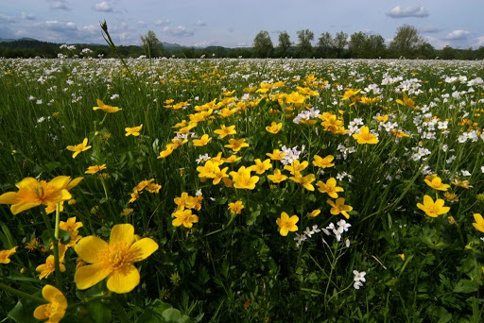
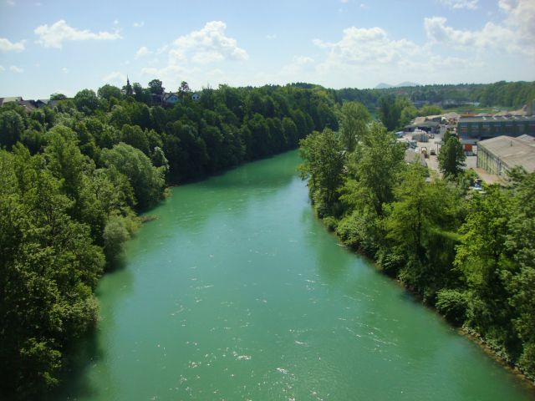
TRAVNIK GOZD
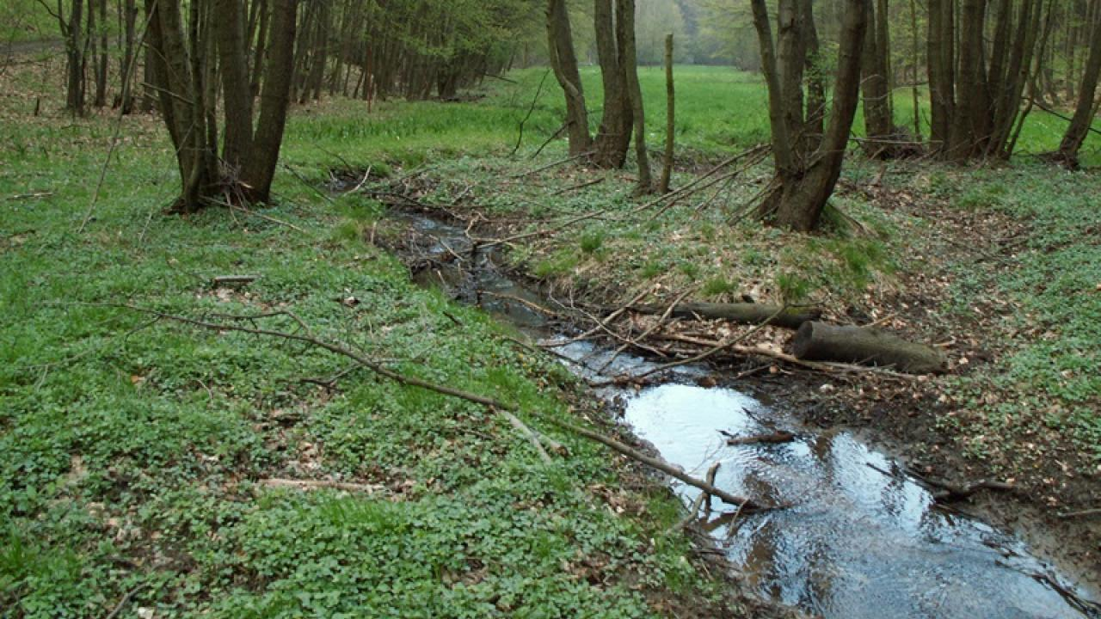
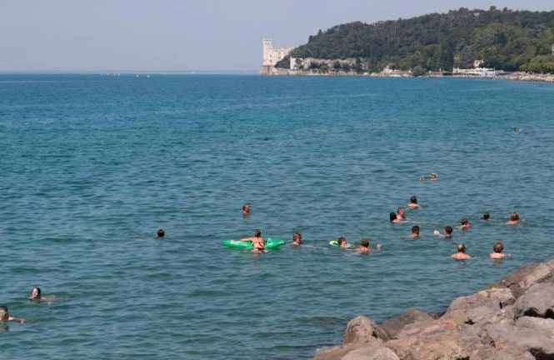
POTOK REKA
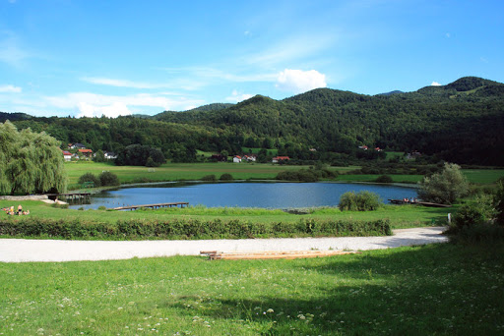
JEZERO MORJE

ŽIVLJENJSKA OKOLJA SO RAZLIČNA. V NJIH ŽIVIJO RAZLIČNA ŽIVA BITJA.
OB SLIČICI POSAMEZNEGA ŽIVLJENJSKEGA OKOLJA PRIPOVEDUJ.
- KATERE RASTLINE RASTEJO V POSAMEZNEM ŽIVLJENJSKEM OKOLJU?
- KATERE ŽIVALI ŽIVIJO V POSAMEZNEM ŽIVLJENJSKEM OKOLJU?

- RASTLINE SE LAHKO RAZMNOŽUJEJO NA VEČ NAČINOV.
- NEKATERE RASTLINE SE LAHKO RAZMNOŽUJEJO S SEMENI.
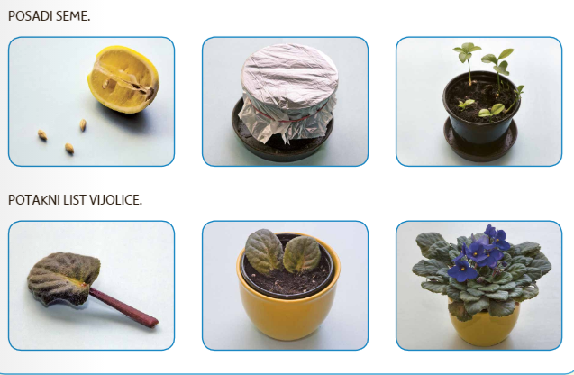
- ČE IMAŠ MOŽNOST, POSADI SEME LIMONE ALI KAKŠNE DRUGE RASTLINE IN OPAZUJ, KAKO RASTE.

- NEKATERE RASTLINE LAHKO RAZMNOŽIŠ TUDI S POTAKNJENCEM. NA SLIKI VIDIŠ, KAKO LAHKO RAZMNOŽIŠ VIJOLICO.

- OBA LONČKA POSTAVI NA SVETLO IN TOPLO MESTO. ZEMLJO OBČASNO ZALIJ.
- OPAZUJ.

ŠPO – 31. 3.- VADBA PO POSTAJAH

- OGLEJ SI POSAMEZNE SLIČICE.
- IZVEDI GIBALNE NALOGE, KI SO NA SLIČICAH PRIKAZANE.
- PONOVNO BOŠ PRI IZVAJANJU GIBALNIH NALOG ŠTEL DO 20.
TO ŽE ZNAŠ!
